Республиканский конкурс «Лучший педагог по обучению основам
безопасного поведения на дорогах»

Методическая разработка
«Веселый светофор»

Номинация «Лучший руководитель отряда юных инспекторов движения и лучший отряд ЮИД»

Целевая аудитория: учащиеся начальных
классов, ученики среднего звена

Автор-составитель: Янонис Маргарита Станиславовна,
учитель русского языка и литературы,
МБОУ «Средняя общеобразовательная школа
№171 с углубленным изучением
отдельных предметов»
Советского района г. Казани

2025 год

Структура методической разработки

- Пояснительная записка.
  - .rраткое обоснование выбора темы методической разработки (актуальность);
  - .целевая аудитория;
  - .роль и место мероприятия в системе работы педагогического работника;
  - .цель, задачи, планируемые результаты мероприятия;
  - .форма проведения мероприятия и обоснование ее выбора;
  - .педагогические технологии, методы, приемы, используемые для достижения планируемых результатов;
  - .ресурсы, необходимые для подготовки и проведения мероприятия;
  - .рекомендации по использованию методической разработки в практике работы педагогического работника, популяризирующего безопасность дорожного движения.

- Основная часть:
  - .описание хода проведения мероприятия;
  - .методические советы по организации, проведению и подведению итогов мероприятия;
  - .список использованной литературы;

- Цифровой след методической разработки.

- Пояснительная записка
  - Краткое обоснование выбора темы методической разработки
Актуальность и практическая значимость методической разработки обусловлена реальными потребностями современного общества в развитии у школьников навыков безопасного поведения на дороге в целях снижения дорожно-транспортного травматизма, расширения и углубления у детей знаний ПДД, воспитания осознанного дисциплинированного поведения, умения предвидеть развитие различных ситуаций, возникающих на дороге и т.д.
Исследования в данной области показывают, что причиной ДТП с участием детей во многом связаны с тем, что ребята не способны правильно оценить обстановку. Потребность в активной двигательной подвижности возрастает. Главное, взрослые должны быть примером правильного поведения на дороге для своих детей. Не секрет, что дети любого возраста копируют поведение своих родителей, старших братьев и сестер. Именно в школьном возрасте следует закладывать детям культуру поведения на дорогах.
Целевая аудитория (с указанием возрастных особенностей обучающихся)
Занятие рассчитано на аудиторию детей возрастом 9-12 лет. Именно в этом возрасте обучающиеся не могут долго задерживать внимание на каком-либо предмете, мысли, поэтому время их занятий одним видом деятельности должно быть коротким. Ребята не воспринимают длинные рассуждения, активно реагирует на все новое, яркое. Наибольшее значение имеет не словесное объяснение, а показ: яркая картина или слайд, действие.
  - Роль и место мероприятия
Данный материал позволит классным руководителям в организации и проведении мероприятий по основам безопасного поведения на дороге учащихся начальных классов, среднего звена общеобразовательных учреждений. Данное мероприятие проводится в рамках реализации программы воспитания общеобразовательной программы школы.
  - Цель, задачи и планируемые результаты мероприятия
Цель: Формирование у детей навыков безопасного, осознанного поведения на дорогах.
Задачи:
Образовательные задачи:
Закрепить знания детей о правилах дорожного движения, о средствах регулирования движения, дорожных знаках;
Совершенствовать диалогическую речь, интонационную выразительность речи;
Развивающие задачи:
Развивать любознательность, внимание, память;
Воспитательные задачи:
Воспитывать потребность детей быть дисциплинированными и внимательными на улицах, осторожными и осмотрительными;
Словарная работа: Обогащать и активизировать словарь детей: пешеход, тротуар, пешеходный переход, светофор.
Планируемые результаты занятия:
Дети знают о правилах дорожного движения, о средствах регулирования движения, дорожных знаках;
Дети ведут диалогическую речь, используют интонационную выразительность речи;
Развили любознательность, внимание, память;
Понимают значение потребности быть дисциплинированными и внимательными на улицах, осторожными и осмотрительными;
убеждённость в необходимости изучения курса ПДД.
Предметные результаты (учащиеся научатся):
- безопасно переходить дорогу, улицу, соблюдая правила дорожного движения;
- научаться понимать и пользоваться сигналами светофора.
- правильно пользоваться общественным транспортом;
- соблюдать правила безопасности при езде на велосипеде;
- правильно читать основные дорожные знаки;
Метапредметные:
Регулятивные: - умение самостоятельно формулировать задание: определять его цель, планировать свои действия для реализации задач, прогнозировать результаты, осмысленно выбирать способы и приёмы действий, корректировать работу по ходу выполнения;
- умение оценивать результаты собственной деятельности, объяснять по каким критериям проводилась оценка;
- адекватно воспринимать аргументированную критику ошибок и учитывать её в работе над ошибками;
- планировать собственную деятельность, связанную с бытовыми жизненными ситуациями: маршрут движения, время, и др.
Познавательные: - сопоставлять и отбирать информацию, полученную из различных источников;
- анализировать, сравнивать явления, факты; устанавливать закономерности и использовать их при выполнении заданий;
- устанавливать причинно-следственные связи, строить логические рассуждения, проводить аналогии;
- самостоятельно делать выводы, перерабатывать информацию, преобразовывать её, представлять информацию на основе схем, моделей, таблиц, сообщений.
Коммуникативные: - соблюдать в повседневной жизни нормы речевого этикета и правила устного общения;
- формулировать собственное мнение и позицию; задавать вопросы, уточняя непонятое в высказывании собеседника; отстаивать свою точку зрения, соблюдая правила речевого этикета; аргументировать свою точку зрения с помощью фактов и дополнительных сведений;
- участвовать в коллективном обсуждении проблем, интегрироваться в группу сверстников и строить продуктивное взаимодействие и сотрудничество со сверстниками.
1.5. Форма проведения мероприятия и обоснование ее выбора
Форма проведения занятия: игра-соревнование.
Мероприятие совмещает в себе игровые моменты с конкурсными заданиями, викторинами, что создает условия для взаимодействия и взаимопонимания детей; способствует формированию навыка ориентироваться в пространстве, умению добиваться результата сообразительностью, актуализируя имеющиеся знания, выполнять действия в соответствии с правилами и ходом игры, умению применять знания на практике.
1.6.Педагогические технологии, методы, приемы, используемые для достижения результатов
Педагогические технологии: игровая технология, здоровьесберегающие технологии, личностно-ориентированные технологии;
Методы: словесный; наглядный, практический;
Приёмы: игра, коллективная работа.
1.7. Ресурсы, необходимые для подготовки и проведения мероприятия

Кадровые: классный руководитель, советник директора, инспектор ГИБДД, родители.
Материально-технические: классная комната; ноутбук, колонки; подборка музыкального сопровождения; разрезной наглядный материал (дорожные знаки); сигналы светофора; воздушные шары 3-х цветов (красный, желтый, зеленый); грамоты, названия видов дорожных знаков, сигнальные карточки.
Методические: справочная и методическая литература по правилам дорожного движения, сайты по ПДД.

1.8. Рекомендации по использованию методической разработки в практике работы педагогического работника, популяризирующего ПДД.
Проведенная работа по обучению детей ПДД оправдала себя: дети получают знания в игровой форме, охотно включаются в ролевые игры, учатся моделированию «дорожных» ситуаций, решению логических задач и поиску верного решения.
Результативность работы подтверждается тем, что за 4 года работы по обучению детей правилам дорожного движения не было ни одного дорожно-транспортного происшествия, причиной которого было бы нарушение правил движения нашими воспитанниками.
Показателями эффективности нашей работы являются:
- знания детьми правил безопасного поведения на улицах и на дорогах (в соответствии с возрастом детей);
- умение ориентироваться в дорожных ситуациях.
Каждому педагогу, которому доверено воспитание наших детей необходимо овладеть современным научно – педагогическими знаниями, основанными на практическом опыте и рекомендациях работников ГИБДД. Только тогда число дорожно – транспортных происшествий с участием детей значительно уменьшится.
2. Основная часть
2.1 Описание хода проведения мероприятия/занятия
«Веселый светофор»
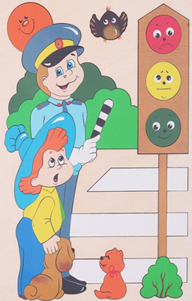
Цель и задачи:
- закрепить знания детей, в процессе игровой деятельности по ПДД;
- формировать у обучающихся правильное поведение на улицах и дорогах;
развивать коммуникативные навыки, творческие способности, логику, мышление;
- создавать благоприятную эмоциональную среду для обучающихся; воспитывать внимание, сосредоточенность.
Оборудование: конверты с заданиями; карточки с ребусами, загадками, дорожными знаками.
Игра представляет собой соревнование детей,между 2 командами. Задача детей: пройти игровые этапы согласно маршрутному листу и набрать максимальное количество баллов. Квест рассчитан на 40-50 минут.
Ход игры

Организационный момент
Утро начинается,
Город просыпается.
По дорогам побежали
И мотором заурчали
Автобусы, машины -
Резиновые шины.
Раз, два - город,
Три, четыре, пять -
По улицам опять
Твоим идем гулять
И навык закреплять!
Здравствуй, город!
- Тему игры, я уверена, после стихотворения вы мне назовёте сами, можно хором:
Движенья полон город,
Бегут машины в ряд,
Цветные светофоры
И день, и ночь горят.
Чтоб было безопасно,
Всем нужно, без сомнения,
Знать и выполнять …
Правила дорожного движения.
- Правила - закон дороги, их знание и соблюдение необходимы. В среднем в нашей стране каждый день погибают 15 детей и 150 человек получают травмы, значит ежегодно дети совершают 600 000 ошибок. Задумайтесь.
Чтоб жить, не зная огорченья,
Чтоб бегать, плавать и летать,
Ты должен правила движенья
Всегда и всюду соблюдать.
- Ребята! Сегодня мы с вами совершим увлекательное дорожное путешествие. Если вы ответите на все вопросы, успешно выполните все задания, отгадаете загадки и кроссворды, то в конце маршрута вас ждёт сюрприз. А теперь - в путь! Желаю успеха.
- Предлагаю начать наше увлекательное путешествие с разминки.

Игра «Это я, это я, это все мои друзья!»
Я буду зачитывать вопросы и если вы согласны с утверждением, то дружно говорите фразу «Это я, это я, это все мои друзья!», если не согласны - молчите.
- Кто ватагою весёлой каждый день шагает в школу?
- Кто вперёд всегда идёт, широко разинув рот?
- Кто машины пропускает, ПДД все соблюдает?
- Кто шагает без разбора на сигналы светофора?
- Кто всегда в трамвае тесном уступает старшим место?
- Кто, держась одной рукой, лихо мчит по мостовой?
- Кто дорогу перейдёт только там, где переход?
- Кто пинает мяч весёлый на дороге перед школой?
- Кто, играя во дворе, объясняет детворе «Помни правила движенья, как таблицу умножения»?
- Кто из вас идёт вперёд только там, где переход?
- Кто из вас в вагоне тесном уступил старушке место?
- Чтоб проветриться в троллейбусе немножко,
- Кто и голову, и туловище высунул в окошко?
- Знает кто, что красный свет -это значит хода нет?
- Кто бежит вперёд так скоро, что не видит светофора?
- Знает кто, что свет зелёный означает -
- По дороге каждый смело пусть шагает?
- Кто вблизи проезжей части весело гоняет мячик?
- Начинаем наше путешествие. У каждой команды есть маршрутный литс. Желаю вам хороших успехов. В путь.

1 станция «Да - Нет»
- Ребята, вам надо прочитать задания и ответить Да или Нет. За каждый правильный ответ вы получите по 1 баллу».
- Одно из опасных мест для пешеходов - перекресток.
- На тротуаре, рядом с проезжей частью можно играть с мячом
- Если опаздываешь на урок, то можно и разок и разок перебежать дорогу.
- Двигайся по тротуару, придерживаясь правой стороны.
- Запрещающие знаки - круглой формы с красной каймой.
- Нельзя цепляться за машину или автобус, даже если они едут медленно.
- В общественном транспорте, чтобы не упасть, нужно держаться за ручки.
- В автобусе нельзя запрыгивать на ходу, а нужно ждать полной остановки.
- Никогда не перебегайте в неположенном месте, даже если нет машины.
- По тротуару пешеходы должны двигаться, придерживаясь левой стороны.

Ответы
1 этап «Да - Нет»
- Одно из опасных мест для пешеходов - перекресток. (да)
- На тротуаре, рядом с проезжей частью можно играть с мячом (нет)
- Если опаздываешь на урок, то можно и разок и разок перебежать дорогу. (нет)
- Двигайся по тротуару, придерживаясь правой стороны. (да)
- Запрещающие знаки - круглой формы с красной каймой. (да)
- Нельзя цепляться за машину или автобус, даже если они едут медленно. (да)
- В общественном транспорте, чтобы не упасть, нужно держаться за ручки. (да)
- В автобусе нельзя запрыгивать на ходу, а нужно ждать полной остановки. (да)
- Никогда не перебегайте в неположенном месте, даже если нет машины. (да)
- По тротуару пешеходы должны двигаться, придерживаясь левой стороны. (да)

2 станция «Ребусы»
(по 1 баллу за каждый отгаданный ребус)
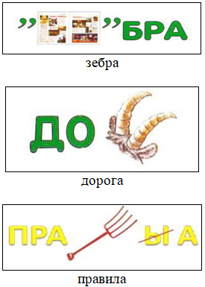
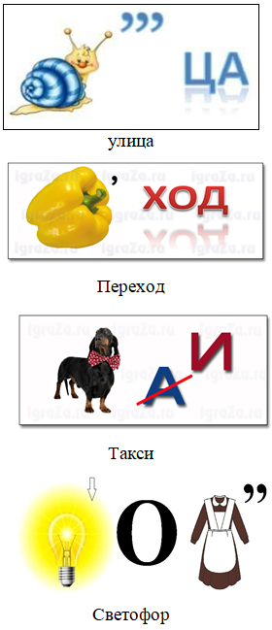
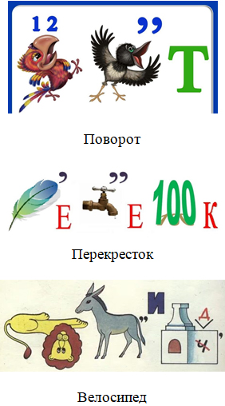

3 станция «В гостях у сказки»
(по одному за каждый правильный ответ)
- Прочитайте отрывок и назовите литературное произведение и его автора.
1. На площади катались множество детей. Те, кто были посмелее, привязывали свои санки к крестьянским саням и уезжали, таким образом, довольно далеко. Веселье так и кипело. В самый разгар его откуда-то прикатили большие сани, выкрашенные в белый цвет. Сани объехали кругом площади два раза; мальчик живо привязал к ним свои санки и покатил. (Г.Х.Андерсен «Снежная королева»)
2.
Однажды на трамвае
Он ехал на вокзал.
И, двери открывая,
Вожатому сказал:
"Глубокоуважаемый,
Вагоноуважатый!
Вагоноуважаемый!
Глубокоуважатый!
Во что бы то ни стало
Мне надо уходить.
Нельзя ли у трамвала
Вокзай остановить!"
(С.Я.Маршак «Вот какой «рассеянный»)
3. А наварил он ее столько, что тут, кому приходилось из деревни в город ехать, должен был в каше дорогу проедать. Только никто на это не жаловался: очень уж была каша вкусная и сладкая. (Братья Гримм «Горшок каши»)
4. Этот автомобиль работал на газированной воде с сиропом. Посреди машины было устроено сидение для водителя, а перед ним помещался бак с газированной водой. Газ из бака проходил по трубке в медный цилиндр и толкал железный поршень... Такие газированные автомобили были очень распространены среди коротышек. (Н.Н.Носов «Приключения Незнайки и его друзей»)
5. Тем временем король, проезжая мимо, заметил по пути прекрасный замок, и пожелал войти туда. Кот услыхал, как гремят по подъемному мосту колеса королевской кареты и, выбежав навстречу, сказал королю: «Добро пожаловать в замок, ваше величество!» (Шарль Перро «Кот в сапогах»)

4 станция «Автомульти»
(за каждое правильно угаданное слово выставляется 1 балл)
А теперь мы проверим, как вы знаете виды сказочных транспортных средств.
- На чем поехал в Ленинград человек рассеянный с улицы Бассейной? (Поезд)
- При помощи какого транспорта передвигались Бременские музыканты? (Телега запряженная ослом)
- Ехали медведи на велосипеде, а за ним комарики ….на чем летали комарики? (на воздушном шарике)
- Кто путешествовал в мультфильме «Чунга-Чанга?» (Кораблик)
- На чем летал Барон Мюнхгаузен? (на ядре)
- В чем плыли по морю царица со своим младенцем в сказке о царе Салтане? (в бочке)
- На чем перебиралась Василиса Премудрая к царю во дворец? (в карете)
- Какого сказочного героя - транспортное средство наказывали за частые опоздания из-за любви к природе, к пению птиц (Паровозик из Ромашково)
- На каком виде транспорта ехали Чебурашка, Шапокляк и Крокодил Гена в мультфильме «Чебурашка и крокодил Гена»? (Голубой вагон)
- На чем летала няня Мэри Поппинс? (на зонтике)

5 станция «Загадочная дорога»
(На данном этапе участники должны разгадать загадки)
В данном конкурсе можно заработать 6 баллов - по 1 баллу за каждый правильный ответ.
Что за чудо этот дом!
Пассажиров много в нём.
Обувь носит из резины
И питается бензином.
(Автобус)
Тихо ехать нас обяжет,
Поворот вблизи покажет
И напомнит, что и как,
Вам в пути…
(Дорожный знак).
Эту ленту не возьмешь
И в косичку не вплетешь.
На земле она лежит,
Транспорт вдоль по ней бежит.
(Дорога)
Две дороги долго шли
И друг к дружке подошли.
Ссориться не стали,
Пересеклись и дальше побежали.
Что это за место,
Всем нам интересно.
(Перекресток)
Наш автобус ехал-ехал,
И к площадочке подъехал.
А на ней народ скучает,
Молча транспорт ожидает.
(Остановка)
Рядышком с шоссе лежит,
По ней транспорт не бежит.
Ну а если вдруг беда,
То съезжают все сюда.
(Обочина)

6 станция «Что это за знак»
(по 1 баллу за правильный ответ)
На этом этапе ребята должны угадать, что это за дорожный знак».
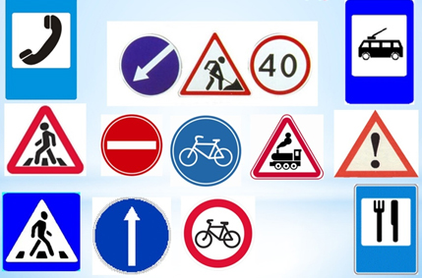

7 станция «Кроссвордная»
(5 баллов за отгаданный кроссворд)
/разгадывание кроссворда, каждая команда получает кроссворд и разгадывает его/
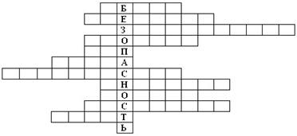
- Водители - лихачи очень любят его совершать. (Обгон)
- Трехглазый постовой. (Светофор)
- Самые строгие дорожные знаки. (Запрещающие)
- Дорожка вдоль дороги, не для машин. (Тротуар)
- Это случается с теми, кто не соблюдает правила дорожного движения. (ДТП)
- Пешеходный переход по-другому. (Зебра)
- Самое опасное место для пешеходов. (Перекресток)
- Это "говорит" желтый свет светофора. (Внимание)
- Часть автомобиля, под которую попадает разиня. (Колесо)
- Его боятся нарушители правил. (Инспектор)
- В него попадает зазевавшийся водитель. (Кювет)

8 станция «Неизвестный знак»
(В данном конкурсе можно заработать 6 баллов - по 2 балла за каждый знак)
Игроки собирают из предложенных деталей дорожные знаки и называют их.
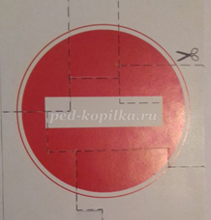 | 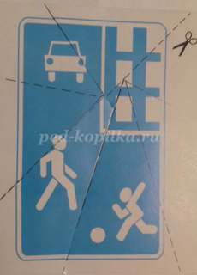
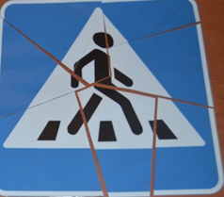

9 станция «Угадай дорожный знак»
(за каждый правильный ответ 1 балл)
Ты скажи-ка мне, приятель,
Как зовётся указатель,
У дороги что стоит,
Скорость снизить мне велит?
(Дорожный знак)
Красный круг, а в нем мой друг,
Быстрый друг - велосипед.
Знак гласит: здесь и вокруг
На велосипеде проезда нет.
(Езда на велосипедах запрещена)
Чудо-конь- велосипед,
Можно ехать или нет?
Странный этот синий знак,
Не понять его никак!
(Велосипедная дорожка)
У него суровый норов -
Длинный, толстый, словно боров,
Он залег у перехода,
Защищая пешехода.
(Лежачий полицейский)
Полосатые лошадки
Поперёк дорог легли -
Все авто остановились
Если здесь проходим мы.
(Пешеходный переход)
Там, где сложный перекресток,
Он - машин руководитель.
Там, где он, легко и просто,
Он для всех - путеводитель.
(Регулировщик)
Этот знак нам говорит:
«Путь здесь временно закрыт.
Там беда ждет на дороге,
Уноси скорее ноги!»
(Опасность)
Знак нам говорит: «Не зевай!
Здесь скоро промчится трамвай!
Всегда пассажиров трамвая
Водители все пропускают!»
(Место остановки трамвая)
Предупреждает этот знак,
Что у дороги здесь зигзаг,
И впереди машину ждёт
Крутой…
(Опасный поворот)
Я знаток дорожных правил,
Я машину здесь поставил,
На стоянку у ограды -
Отдыхать ей тоже надо.
(Место стоянки)

10 станция «Пословицы»
На данном этапе надо соединить половинки пословиц.
За каждую пословицу 1 балл.
Тише едешь, | тот не спотыкается.
Знай правила движения, | да попали в яму.
Осторожность - . | дальше будешь.
Сидя на колесе, | дорога короче.
Кто знает дорогу, | и думай,куда едешь.
С хорошим попутчиком и | как таблицу умножения.
Ехали прямо, да попали в яму. | думай, что под колесом.
Езжай куда думаешь, и думай,куда едешь. | мать безопасности.
- Тише едешь, дальше будешь.
- Знай правила движения, как таблицу умножения.
- Осторожность - мать безопасности
- Сидя на колесе, думай, что под колесом.
- Кто знает дорогу, тот не спотыкается.
- С хорошим попутчиком и дорога короче.
- Ехали прямо, да попали в яму.
- Езжай куда думаешь, и думай,куда едешь.

11 станция «Верно - неверно»
Под каждой картинкой ребята должны подписать ВЕРНО или НЕВЕРНО.
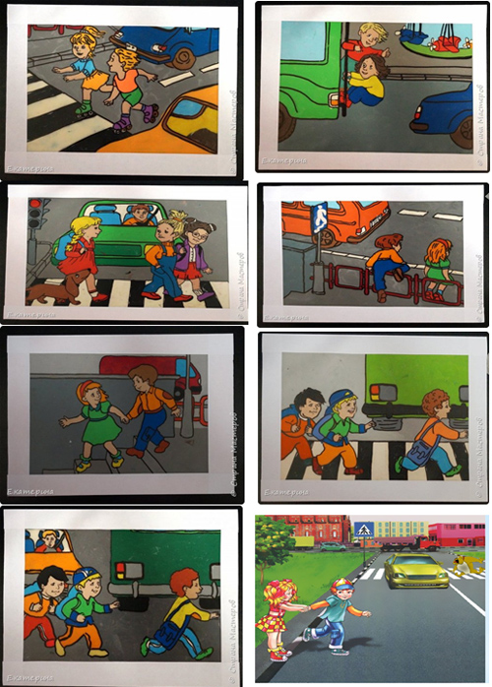

12 станция «Чудесный мешочек»
(1 балл за каждый верный)
На этой станции детям предлагается вытянуть из «чудесного мешочка» любой предмет и объяснить его назначение при оказании помощи пострадавшим в ДТП.
- Йод;
- Раствор бриллиантовой зелени;
- валидол (успокоительное средство)
- Анальгин (при болях);
- Нашатырный спирт,
- бинт;
- лейкопластырь,
- активированный уголь.

13 станция «Виды транспорта»
(за каждый правильный ответ 1 балл)
- А давайте, с вами вспомним, какие виды транспорта упоминаются в наших любимых сказках:
- На чём ехал Емеля к царю во дворец? (На печке)
- Любимый двухколёсный вид транспорта кота Леопольда? (Велосипед)
- Чем смазывал свой моторчик Карлсон, который живёт на крыше? (Вареньем)
- Какой подарок сделали родители дяди Фёдора почтальону Печкину? (Велосипед)
- Во что превратила добрая фея тыкву для Золушки? (В карету)
- На чём летал старик Хоттабыч? (На ковре-самолете)
- Личный транспорт Бабы-Яги? (Ступа)
- На чём поехал в Ленинград человек рассеянный с улицы Бассейной? (На поезде)
- Ехали медведи на велосипеде,
А за ними кот задом наперёд,
А за ним комарики...
На чём летали комарики?
(На воздушном шарике).
- Кто путешествовал в мультфильме «Чунга-Чанга»? (Кораблик)
- На чём катался Кай? (На санках)
- На чём летал Барон Мюнхгаузен? (На ядре)
- В чём плыли по морю царица с младенцем в сказке о царе Салтане? (В бочке)
- На каком транспорте передвигались Бременские музыканты? (На повозке)
- На чём приехала Василиса Премудрая к царю во дворец? (В карете)

14 станция «Задачи по ПДД»
За правильный ответ по одному баллу
1. Во дворе Федя встретил своего друга Сашу. Саша предложил ему: «Хочешь на «зебру» посмотреть?» Саша схватил Федю за руку, поспешил к дороге, где ездили машины.
- Как вы думаете, почему мальчики пошли смотреть «зебру» не в зоопарк, а на улицу?
- Для чего она нужна?
2. Каждый раз, когда мы подходили к оживленному перекрестку, нас всегда встречает …. То зеленым светит, то красным засияет. Для чего этот предмет находится на перекрестке?
3. Как только выпал снег. А Федя взял санки и побежал к горке, горка совсем рядом - у дороги. Влез Федя на горку, сел на санки и - помчался вниз…! Но вдруг неожиданно из-за поворота выскочила машина…
- Как ты думаешь, что могло случиться?
- Где можно кататься на санках, лыжах, коньках?
4. Может быть, ты отгадаешь загадку? Загадка была такая:
«Какой островок находится на суше»
5. Федя с друзьями играл в футбол. Место для игры выбрали недалеко от улицы. Федя так увлекся игрой, что не заметил, как с мячом оказался вне поля. Удар! И мяч полетел, только не в ворота, а прямо на улицу. Мальчик бросился за ним…
- Что может случиться с Федей?
- Скажите, где можно играть с мячом?

Рефлексия
Подведение итогов и награждение победителей.
Победителем квест-игры в командном зачете становится команда, которая пройдет маршрут максимально быстро (фиксируется общее время от начала и до конца) и наберет наиболее большее количество баллов за выполненные задания на игровых точках (остановках).
По итогам квест-игры будут определены победители. Командам-участникам будут вручены медали за участие.

2.2. Методические советы по организации, проведению и подведению итогов мероприятия
Одним из основных требований к мероприятию является умелое сочетание
подвижных и статичных форм деятельности.
Отследив все этапы подготовки и проведения мероприятия, выявить все
сильные и слабые места, выработать рекомендации для предотвращения
повторения подобных ошибок.
В рамках подготовки к мероприятию необходимо провести предварительную работу по формированию 2 команд с определением капитана в каждой команде. В качестве членов жюри привлечь инспектора ГИБДД, советника директора, родителей.

2.3 Список использованной литературы
- Журналы «ПедСовет», «Шик», «Педагогическое творчество» - 2005-20011 г.
- В.А. Амелина «Справочник классного руководителя по ПДД», Москва, «Глобус», 2006 г.
- Е.Ю.Лавлинская «Изучаем дорожного движения», Волгоград, «Учитель», 2007 г.
- В.В.Шумилова «Профилактика детского дорожно-транспортного травматизма в начальной школе», Волгоград, «Учитель», 2007 г.
- Р.Ш.Ахмадиева «Обучение младших школьников правилам безопасного поведения на дороге», Казань, ГУ «НЦ БЖД», 2009 г.
- 6. Дорожные знаки” Борис Вахнюка, М. издательство “ХАТБЕР-М”,2008 г.
7. Подборка журналов “Педсовет” и “Последний звонок” за 2000-2008 год
Электронные ресурсы:
1.Глобальный план осуществления действий по обеспечению безопасности дорожного движения 2011-2020 годы [«Электронный ресурс]. Режим доступа: http://www.who.int/roadsafety/decade_of_action/plan/russian.pdf
2. Глухов А.К. Психологические аспекты безопасности дорожного движения в России. М.: Логос, 2013. 64 с.

3.Цифровой след реализации методической разработки, подтверждающие результативность ее реализации

https://nsportal.ru/node/6941494

Видеообращение: https://vk.com/wall-198548033_1973 (школьный сайт)

